

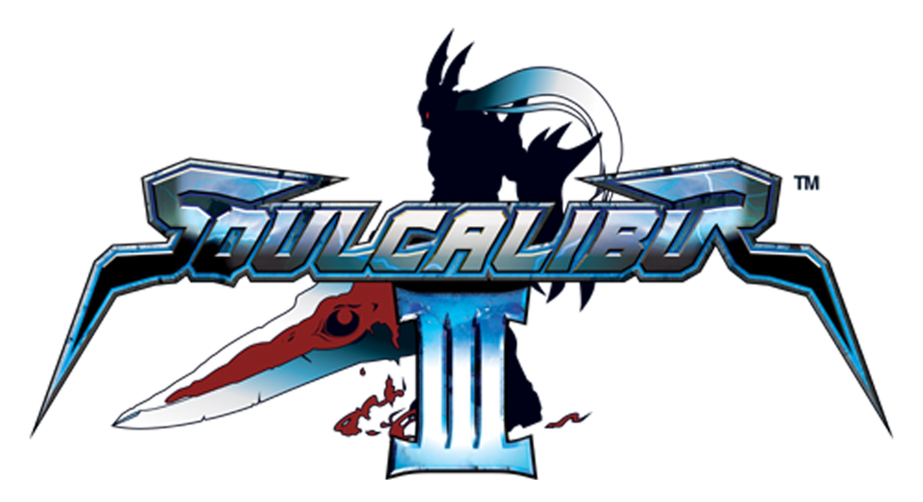

Présentation du jeu

Tenez-vous prêt à dégainer votre épée ! Soulcalibur™III, la suite de la série à succès SoulcaliburTM, va bientôt ébranler les âmes des joueurs ! Sélectionnez un guerrier parmi les anciens personnages ou les nouveaux combattants, et engagez-vous dans des duels passionnants dans des arènes éblouissantes situées aux quatre coins du monde. Partez à la recherche des épées légendaires en mode Légendes des Âmes, ou devenez le meilleur au maniement de l’épée dans des modes de jeu classiques ou inédits.

Caractéristiques principales

- Fluidité des mouvements et système de combat en 3D offrant un maniement des personnages encore plus impressionnant.

- En mode Création de personnages, les joueurs de Soulcalibur™III peuvent créer leur propre guerrier, avec une apparence et un style de combat personnalisés. Ces personnages peuvent ensuite être utilisés dans les autres modes, comme par exemple le mode Chroniques de l’Épée.

- De nouveaux modes de jeu à découvrir : le mode Combats d’arènes pour des combats dans des conditions spéciales, le mode Combat mondial pour affronter des adversaires du monde entier ou encore les différents modes VS pour affronter des amis.

- Des graphismes époustouflants, tant au niveau des personnages que des environnements, pour encore plus de réalisme !

- Trois nouveaux personnages : le mystérieux Zasalamel qui brandit sa faux mortelle, la belle mais cruelle Tira qui prend des vies avec sa lame circulaire et la gracieuse Setsuka qui étanche sa soif de vengeance grâce à une épée dissimulée dans son ombrelle.

Consultez notre site :
www.playstation.com

Développeur : Namco Genre : Action / Combat d’épée Nb de joueurs : 1 à 2
Plate-forme : PlayStation®2 Accessoires : manette analogique (DUALSHOCK®2), Memory Card (carte mémoire) (8MB) (pour PlayStation®2) Date de sortie : fin 2005

Sony Computer Entertainment Europe Ltd.
Sony Computer Entertainment Europe (SCEE), basé à Londres, est responsable de la distribution, du marketing et de la vente du matériel et des logiciels PS one® et PlayStation®2 dans 102 territoires répartis en Europe, au Moyen-Orient, en Afrique et en Océanie. SCEE développe, édite, commercialise et distribue des logiciels de jeu pour ces deux plates-formes et gère les programmes de licence des tiers pour ces plates-formes dans les territoires PAL. Fin décembre 2004, plus de 39 millions de consoles PlayStation® ont été envoyées dans ces territoires PAL et plus de 101 millions dans le monde. Entre ses débuts en Europe le 24 novembre 2000 et fin décembre 2004, plus de 29 millions de consoles PlayStation®2 ont été exportées dans les territoires PAL, plus de 81 millions dans le monde entier, faisant de la console l’un des produits électroniques grand public les plus populaires de l’histoire.

PlayStation et le logo PlayStation sont des marques déposées. PS one et PS2 sont des marques déposées de Sony Computer Entertainment Inc. Toutes les autres marques appartiennent à leurs propriétaires respectifs.

Pour de plus amples informations sur les produits PlayStation®, consultez les sites http://www.scee.com et www.playstation.com.

Namco Limited
Namco, dont le siège est situé au Japon, fut fondée en 1955 et s’est illustrée à maintes reprises dans l’industrie du divertissement. Avec des jeux tels que Tekken™, Ridge Racer™, Timecrisis™ et Acecombat™, Namco s’est imposée comme un développeur et un éditeur de jeux de renommée mondiale grâce à la qualité de ses titres.

Tekken™, Ridge Racer™, Timecrisis™ et Acecombat™ sont marques commerciales ou des marques déposées de Namco Limited. NAMCO est une marque déposée de Namco Ltd. Tous droits réservés.
SOULCALIBUR™ & ©1995 1998 2002 2003 2005 NAMCO LTD., TOUS DROITS RÉSERVÉS.
NAMCO est une marque déposée de Namco Ltd. Toutes les autres marques appartiennent à leurs propriétaires respectifs.

